Lunes
16
de enero

Primero de Secundaria
Artes

Mundos y vidas dentro de las artes

Aprendizaje esperado: reflexiona acerca de cómo la contemplación de una obra o manifestación artística puede modificar su percepción del mundo y de sí mismo y registra sus reflexiones.

Énfasis: apreciar algunas obras o manifestaciones artísticas para interpretar la manera en que un autor percibe el mundo y lo representa.

¿Qué vamos a aprender?

En esta ocasión reflexionarás acerca de cómo percibimos y representamos el mundo que nos rodea, para ello verás ejemplos de algunos artistas.

¿Qué hacemos?

La siguiente imagen es un fragmento del mural “Gente y paisaje de Michoacán” del artista plástico Alfredo Zalce que nació en Pátzcuaro, Michoacán.
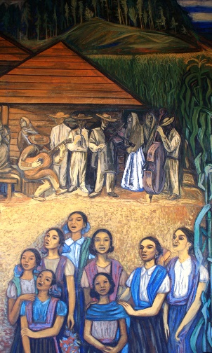

A primera vista, se observan personas reunidas, parece que cantan entre las cabañas y la naturaleza. ¿Qué te llama la atención de la imagen?, ¿cómo te imaginas ese lugar y qué crees que esté narrando pictóricamente?

Es muy interesante, porque el artista refleja la vida en las regiones rurales de Michoacán, el lugar en donde nació. Es decir, plasmó desde su perspectiva las diferentes acciones cotidianas, sus usos y costumbres que caracterizan al grupo indígena purépecha.

Este es un claro ejemplo de lo que trata el título de esta sesión: “Mundos y vidas dentro de las artes”. Porque no sólo es mirar esta imagen o una obra de arte, sino que debemos ir más allá de esa mirada como espectador, debemos adentrarnos a lo que los ojos y la percepción que el artista quiere plasmar en cada una de sus obras, es decir, el mundo interior de cada creador. ¿Te has puesto a pensar qué sucede en la mente y en el sentir de un artista al crear una obra de arte? Tú también eres creadora o creador, recuerda lo que has sentido al plasmar aquello que ves, sientes y vives.

Te has preguntado, ¿de qué manera o de dónde surge la inspiración de los artistas?, ¿cómo será el proceso de creación para presentar al público su obra? Al ver esta pintura, ¿puedes imaginar cómo suena Michoacán desde sus raíces purépechas?

Para dar respuesta a esas preguntas debes reflexionar al respecto de tus propios procesos creativos, para saber de dónde ha surgido su inspiración. A esta reflexión te puede ayudar lo que hiciste en sesiones pasadas, cuando presentaste todas tus creaciones a tu familia, al convertir tu casa en un museo.

También debes poner mucha atención en cada una de las propuestas artísticas que se vayan presentando en esta sesión, para que, identifiques la percepción que el artista quiere plasmar con relación a su entorno y la forma en que lo quiere representar, pues cada cabeza es un mundo.

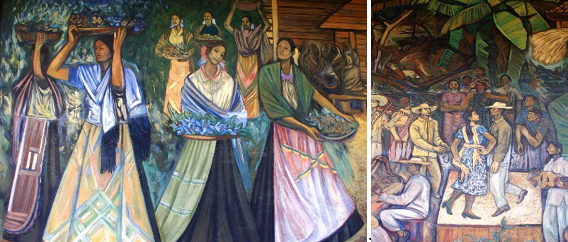

Tanto la mamá como el padrastro del pintor Alfredo Zalce se oponían a que se dedicara al arte, ya que en esos tiempos estaba poco comprendido el papel del artista en la sociedad y, por lo tanto, era mal visto. No obstante, desde que él era un niño, su vocación como pintor ya estaba despertando. A él le gustaba pasar al pizarrón a dibujar lo que el maestro necesitaba para su clase, dibujaba mapas o algunas cosas de anatomía.

Hay que reconocer en la mirada creativa de este pintor que supo retratar paisajes lacustres, campesinos trabajando de forma ardua, vendedores de artesanías, héroes de la patria, gente bailando o haciendo cosas de la vida cotidiana de esas tierras, todos ellos como parte importante de elementos que conforman nuestra hermosa cultura.

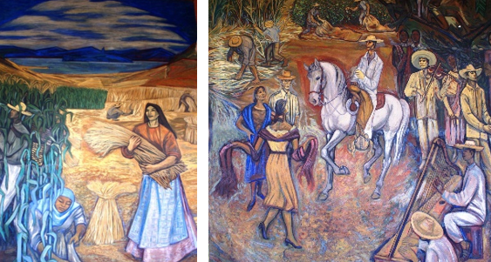

Existe una gran variación en la vestimenta entre las regiones, aunque en apariencia sea muy similar. Dependiendo de la comunidad, las mujeres usan una blusa campesina con un corte redondeado y mangas, o una versión más pequeña del amplio huipil, que fue adaptado y renombrado huanengo. Es una vestimenta llena de detalles. También observa que en la imagen hay personas tocando algunos instrumentos musicales. Y en lo que se refiere a la música conocerás sobre la "Pirekua”.

Las pirekuas surgen de las palpitaciones de nuestro corazón, si nos sentimos alegres o tristes, y de esa manera las bandas de música, las orquestas y los pireris identifican el ritmo en que se mueve la comunidad para caminar, celebrar o al relatar su entorno como la flora, la fauna y, de igual manera, también les cantan a las mujeres. La pirekua fue declarada patrimonio cultural inmaterial de la humanidad por la UNESCO en noviembre de 2010.

Un solo fragmento de este mural, no sólo nos está narrando lo que está pasando en esa escena, sino que, a partir de esa carga significativa, tanto de la música, sus costumbres y vestimenta de la región, el artista nos refleja desde su interior y desde su expresión artística la identidad del pueblo.

Cada artista tiene una perspectiva distinta de las cosas, al igual que tú. Hay quienes hacen del arte una forma de vida, una manera de ver el mundo desde su propia experiencia, deseos y convicciones, para expresar su identidad; otros usan el arte para encontrarse a ellos mismos, para explorar en el interior de su alma; o hay quienes usan el arte para alzar la voz, expresar su inconformidad ante una injusticia y lograr un cambio social.

Por ello, te presentaremos la mirada de otro artista. Se trata de una artista visual, mexicana, contemporánea: PAULINA CORTES SALGADO, que mediante una serie fotográfica nos deleita la pupila. Así que pon mucha atención a las siguientes imágenes fotográficas.

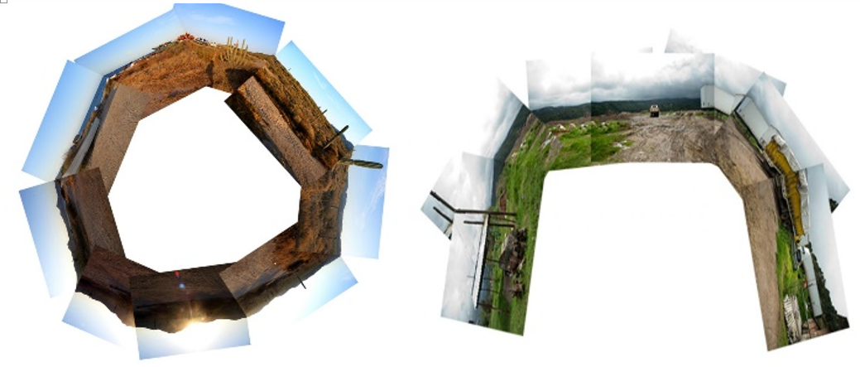

Ella juega con los elementos que observa al momento de hacer su recorrido en la naturaleza, toma fotografías de esos espacios que luego acomoda de una manera muy particular, de acuerdo con como ella percibe su realidad.

En casa, observa el paisaje que tienes por tu ventana, ¿qué formas, qué colores y qué texturas observas?

Con todo ello, reflexiona en algo que quisieras representar de tu entorno, ya sea mediante un dibujo o una fotografía que te permita representar lo que miras; y juega también con distintos acomodos para generar nuevas formas y sensaciones.

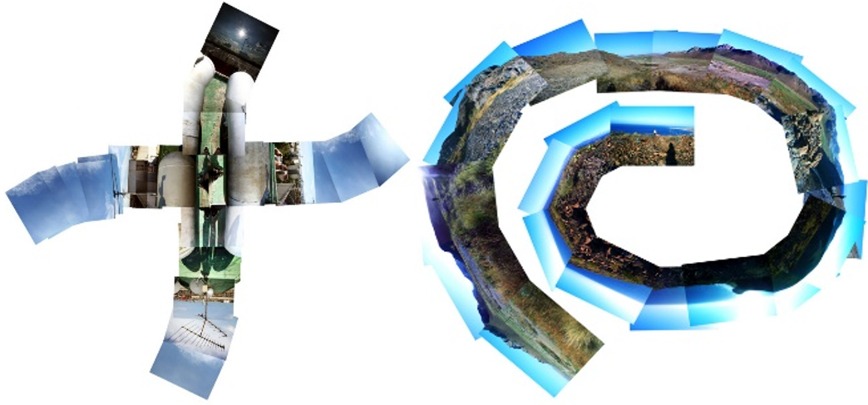

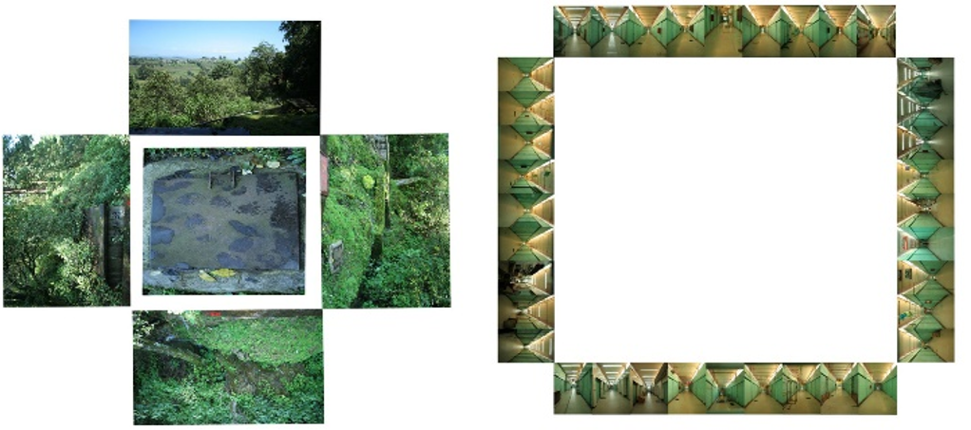

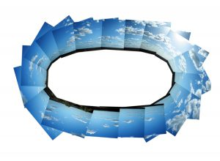
Con el video que acabas de ver, con el fragmento del mural, así como la danza y la música, tienes suficientes elementos para poder acercarte a cualquier obra de arte para apreciarla y reflexionar de una manera distinta, adentrarte a tu propia percepción o a la del artista.

El reto de hoy

Te invitamos a que experimentes por medio de la pintura, fotografía, video, danza, música o cualquier expresión artística, esa forma de sentir, ver o interpretar lo que sienten y así darle forma a ese mundo interior que todos tenemos y que muchas veces no es visto por los demás.

¡Buen trabajo!

Gracias por tu esfuerzo.

